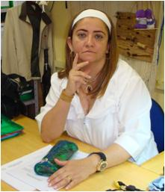
Therezinha de Jesus Pinto Fraxe
Bolsista de Produtividade Desen. Tec. e Extensão Inovadora do CNPq - Nível 2
- Endereço para acessar este CV: http://lattes.cnpq.br/1464615574272190
- Última atualização do currículo em 13/12/2013

Possui graduação em Agronomia pela Universidade Federal do Amazonas (1987), Mestrado em Sociologia pela Universidade Federal do Ceará (1997) e Doutorado em Sociologia pela Universidade Federal do Ceará (2002). Atualmente é professor Associado da Universidade Federal do Amazonas, coordenadora do Núcleo de Socioeconomia (NUSEC/FCA/UFAM) e coordenadora do Programa de Pós-Graduação Ciências do Ambiente e Sustentabilidade na Amazônia. Tem experiência na área de Agronomia, com ênfase em Sociologia e Antropologia, atuando principalmente nos seguintes temas: agricultura familiar, sustentabilidade, campesinato, sistemas agroflorestais e várzea amazônica.

